Temat: Rodzaje opakowań.
Proszę przepisać do zeszytu, lub wydrukować i wkleić, jak macie oczywiście taką możliwość.
- Der Wortschatz-słownictwo.

eine/die Glasflasche, eine Flasche- butelka
ein/der Karton- karton
ein/der Eierkarton- kartonik do jajek
ein/der Becher- kubek
eine/die Verpackung- opakowanie
ein/der Sahnebecher- pojemnik na śmietanę
eine/die Schachtel- pudełko
eine/die Dose- puszka
eine/die Getränkedose- puszka do napojów
eine/die Konservendose- puszka konserwowa
eine/die Kiste- skrzynka
ein/das Glas- szklanka,szkło,słoik
eine/die Tafel- tabliczka
ein/der Laib- bochenek
eine/die Scheibe- kromka
eine/die Tasse- filiżanka
eine/die Tube- tuba
eine/die Tüte- torebka, paczka

Die Regel und Beispiele-regułka i przykłady
Rzeczowniki w języku niemieckim, podobnie jak w języku polskim, dzielą się na policzalne ( np.ein Fisch, zwei Fische, ein Salat, drei Salate) i niepoliczalne ( np. Wasser, Reis, Butter).Przed rzeczownikami niepoliczalnymi nie stawiamy rodzajników nieokreślonych ( ein/eine) ani liczebników. Nie występują one również w liczbie mnogiej. Aby określić ich ilość, trzeba użyć jednostki miary lub wagi, np.
Kaufst du Reis? Czy kupisz ryż?
Kaufst du ein Kilo Reis? Czy kupisz 1 kilogram ryżu?
Ich trinke Wasser. Piję wodę.
Ich trinke einen Liter Wasser am Tag. Piję 1 litr wody dziennie.

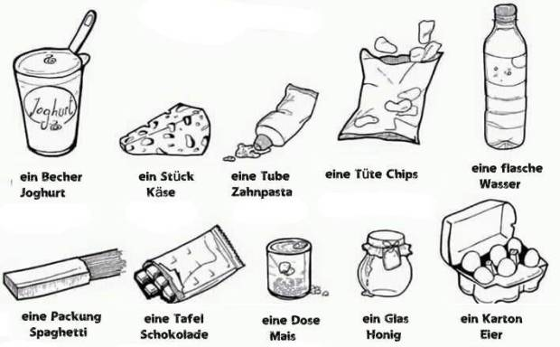

ÜBUNG 1-ZADANIE 1
Ergänze .
Uzupełnij nazwy miar lub opakowań, w jakich można kupić lub zamówić podane produkty.
- eine ................... Tee
- ein ..................... Torte
- ein ..................... Jogurt
- eine .................... grüne Erbsen
- ein .................. Käse
- ein .................. Gurken
- eine ................ Cola
ÜBUNG 2. -ZADANIE 2.
Was passt zusammen? Verbinde.
Przyporządkuj nazwy produktów do ich opakowań lub miar .
ein paar Scheiben Kartoffelchips
eine Dose Cola
eine Portion Kuchen
eine Tüte Saft
ein Stück Brot
ein Glas Zwiebelsuppe
ein Teller Pommes frites

ÜBUNG 3- ZADANIE 3

Schau bitte zwei Dialoge an und schreib.

Na podstawie 2 dialogów w sklepie, proszę wypisać miary, wagi, rodzaje opakowań z produktami, które pojawiły się w dialogach.

https://www.youtube.com/watch?v=BFDA6F36b18

https://www.youtube.com/watch?v=oMHWAQU0ulE

ZADANIE 4. DLA CHĘTNYCH
https://quizlet.com/380160842/spell
https://quizlet.com/380160842/test

1.Proszę wydrukować lub przepisać słownictwo do zeszytu.
2. Zapoznajcie się z zadaniami, które umieszczone są w pliku zdalne lekcje.

3. Wysłuchajcie 2 dialogów w sklepie. Na podstawie 2 dialogów w sklepie, proszę wypisać miary, wagi, rodzaje opakowań z produktami, które pojawiły się w dialogach.

https://www.youtube.com/watch?v=BFDA6F36b18

https://www.youtube.com/watch?v=oMHWAQU0ulE
4. Proponuję wykonać zadanie 3 i 5.
a) Zaznaczcie w zadaniu 3 , w jakich opakowaniach spotyka się te towary.
b) Na podstawie listy zakupów w zadaniu 5 zapiszcie pytania i odpowiedzi, tak, jak w przykładzie.
5. Na podsumowanie ćwiczcie swoją wiedzę w quizach:
https://quizlet.com/380160842/spell
https://quizlet.com/380160842/test

